**一、作业说明**

该作业网站功能包括登录**验证**、**验证码**、**信息查询**、**信息显示**、**分页**、**信息更新**和**信息删除**。

**二、详细内容**

下划线内容为加分点。

使用Struts2 + Hibernate + Spring三大框架整合完成项目。（所以没有使用原生的servlet相关内容）

1. Index.jsp

包含作业相关介绍。

1. Login.jsp

75-82行：表单提交id，password给action。

1. Success.jsp

65-68行：表单提交学号查找的“id”。

69-107行：判断是否查询到学号“id”，若查询到结果，则显示75-98行，否则显示99-104行。**查询操作**

101-153行：显示info表全部数据，并进行分页，其中121-125行为数据显示；126-132行为数据库操作，包括**编辑与删除**；135-149为**分页**超链接，包括首页、前一页、后一页和尾页（如果在第一页隐藏“前一页”链接、如果在最后一页隐藏“尾页”链接）；154行为注销账号链接，可返回登录界面。

1. Failure.jsp

43行：返回登录界面超链接。

1. Update.jsp

50-59行：表单提交需要修改的内容。

1. Service.ServiceImp

30-37行：findId，按学号查找id，若查到则返回实体化对象，否则返回null。

39-51行：showPage，按照当前页号，返回当前页面所需要展示的数据list。

53-62行：checkPage，判断当前页号是否在范围之内。

64-75行：validate，根据id和password判断是否登录成功，是则返回true，否则返回false。

77-85行：updateInfo，根据所属入的信息更新相应的记录，调用事务的**save方法**。

87-92行：deleteById，根据id删除记录，调用事务的**delete方法**。

94-100行：getCode，随机生成四位**验证码**。

102-128行：createImg，绘制一副图像存入bufferedimage并返回。

130-136行：getRandomColor，随机获取一种颜色。

138-153行：convertToStream，将bufferedimage转换为字符输入流。

167-173行：getSumPage，获取**分页**总数。

1. Action.LoginAction

47-60行：dologin，调用ServiceImp验证账号密码组合，初始化页数。

66-72行：toSuccessPage，跳转至成功而页面，并初始化参数。

74-83行：updateInfo，调用ServiceImp更新相关信息。

85-99行：deleteInfo，调用ServiceImp删除相关信息。

101-112行：imgCode，获取**验证码**图片，传出到页面中。

114-138行：divPage，判断分页逻辑，调用ServiceImp分页方法，设置对应于当前页面的list。

140-164行：findById，调用ServiceImp通过id查找相应的学生信息并返回。

1. **Struts.xml**

配置success跳转success.jsp

配置failure跳转failure.jsp

配置update跳转update.jsp

配置image流模式，显示jpeg格式验证码图片

1. **ApplicationContext.xml**（Hibernate配置包含在其中）

配置DataSource

配置sessionFactory，指向DataSource

配置transactionManager指向sessionFactory

配置UserDAO指向sessionFactory

配置InfoDAO指向sessionFactory

配置ServiceImp中两个dao对象指向两个DAO

配置LoginAction中simp对象指向ServiceImp

**三、 效果图：**

Index.jsp

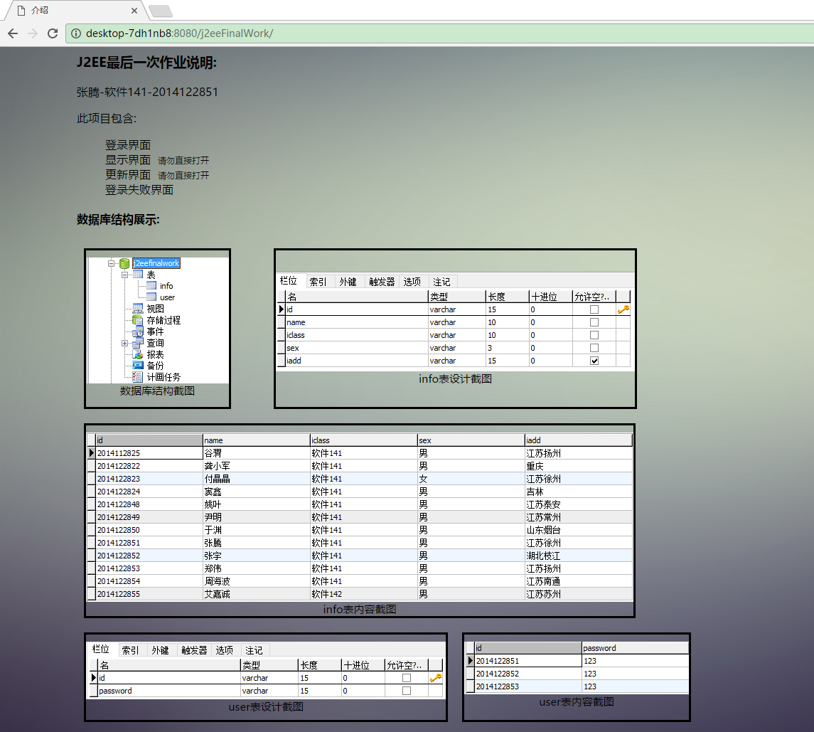

图1.1 index.jsp效果图

Login.jsp

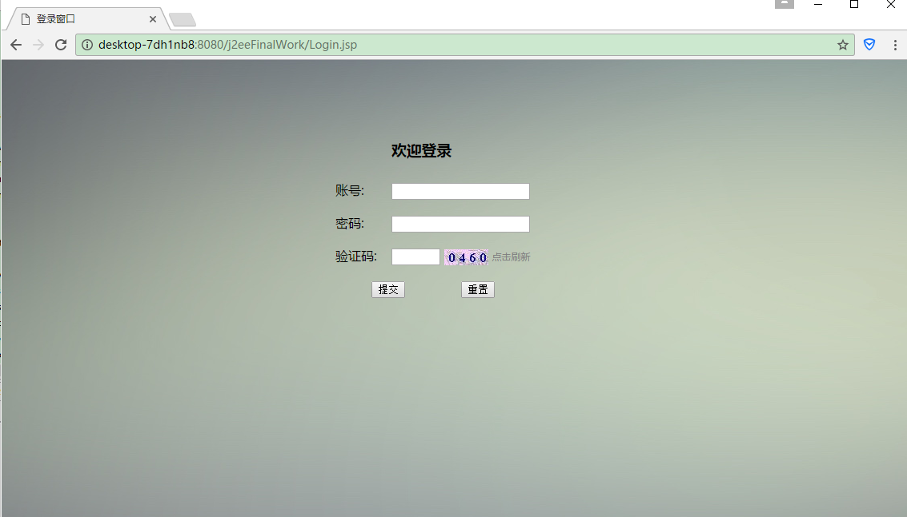

图1.2 success.jsp效果图

Success.jsp

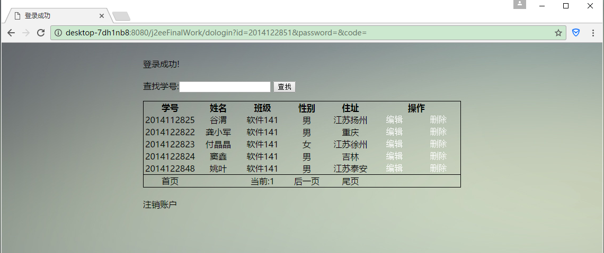

图1.3 登录成功效果图

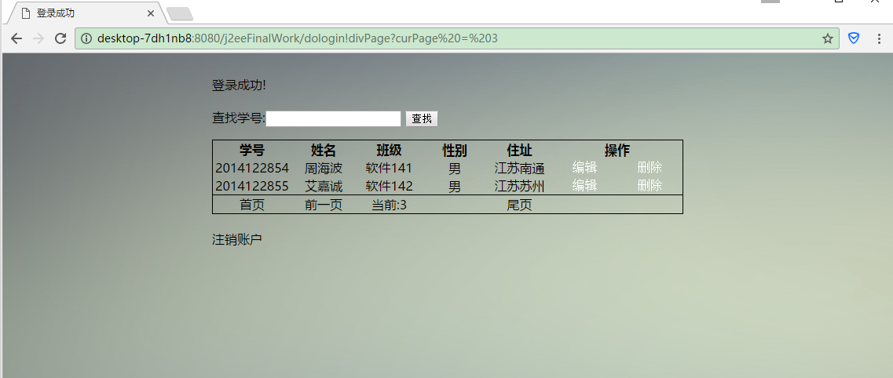

图1.4 尾页效果图

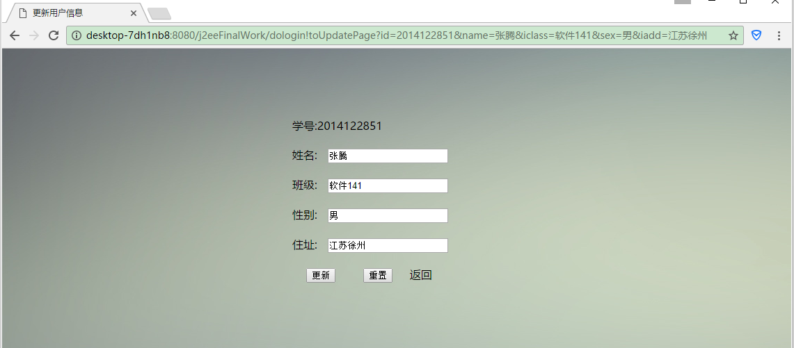

图1.5 更新信息效果图

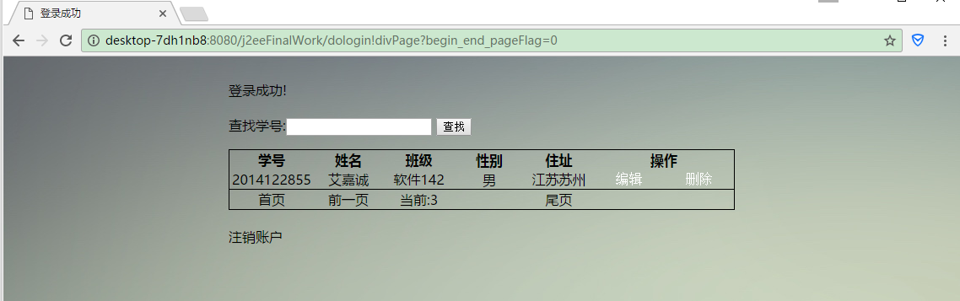

图1.6 删除倒数第二条信息效果图

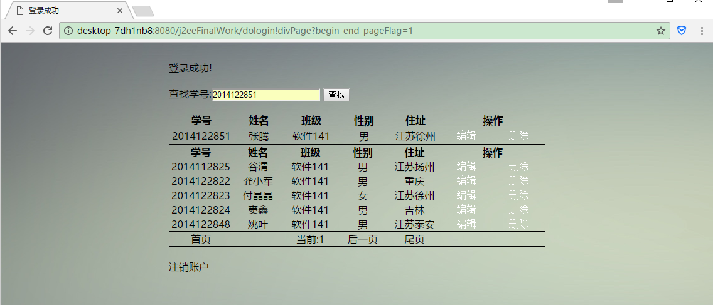

图1.7 查找学号成功效果图

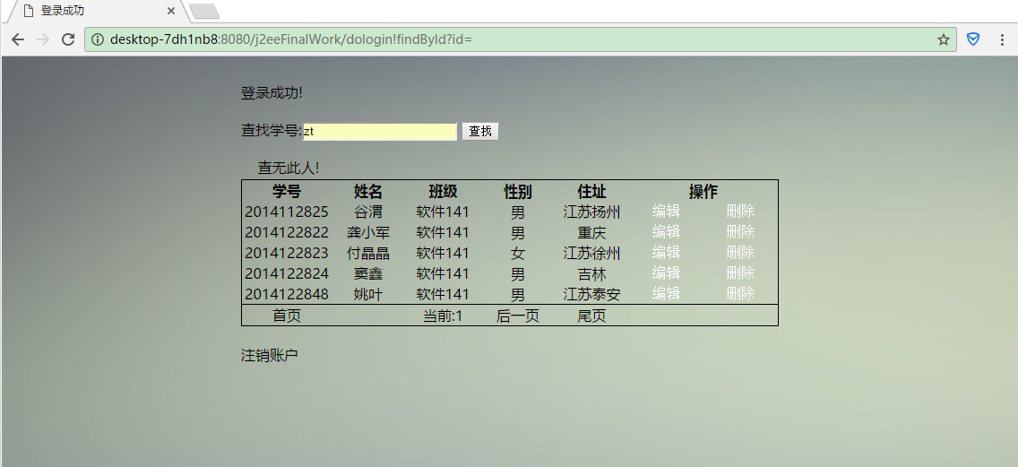

图1.8 查找失败效果图

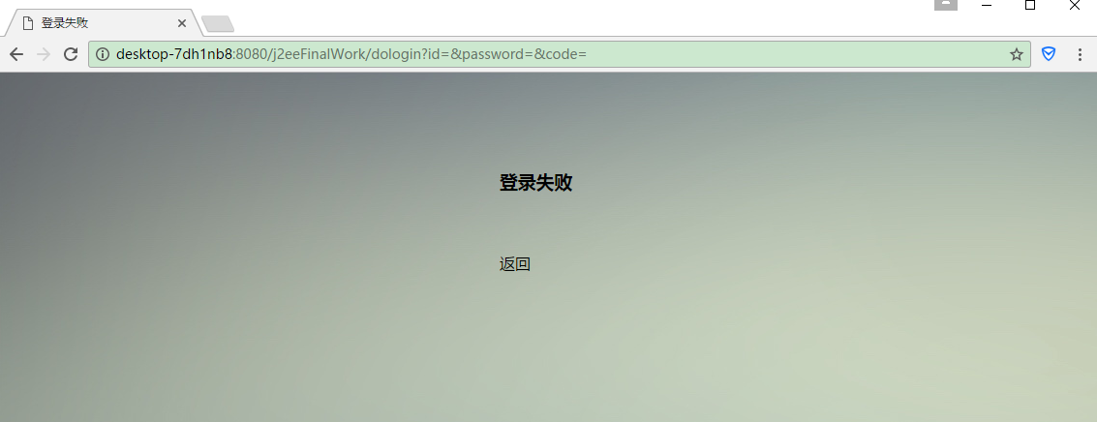

图1.9 登录失败效果图